附件：物流叉车训练场设备一览表
编号 | 货物名称 | 产品参数 | 数量
1 | 手拉电升堆垛车 | 荷载能力1000公斤，  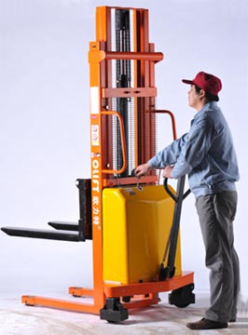  提升高度1.6米 | 2台
2 | 叉车 | 汽油版，平衡重式叉车，2T | 2台
3 | 货架 | 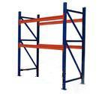  2组，3排，2层， L3000×W900×1350（mm）双货位（标准货位）货架材质及承重以工业级中型货架为参考依据立柱尺寸： 90mm,横梁尺寸：120mm（双货位承重不少于1000KG）； | 2组
4 | 叉车用塑料托盘 | 塑料，川字型，1200×1000×144（mm）  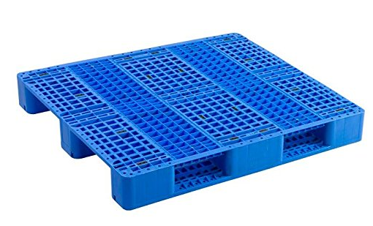 | 40个
5 | 川字式木托盘 | 川字式，木质，1000*1200*150MM左右，单元承重不低于1吨 | 50个
6 | 纸箱 | 各种规格，模拟货物，纸箱上表明山东经贸职业学院专用箱，安放于托盘上 | 300个
7 | 其他 | 安全带、安全帽20个，安全鞋10双，标杆等 | 1套

